无人机编队智能避障项目整体报告
学生阅读版 统一 Actor 重验版
版本 2.3.4-unified-actor-20261029 整理日期 2026年10月30日
本项目让一架长机带领四架僚机，在已知三维障碍地图中飞到目标位置。五架机既要绕开障碍，也要控制彼此距离，还要在终点附近减速、恢复队形。程序把这些要求落实为规划、编队参考、局部控制、学习脱困和安全检查，再把每一步的真实运动保存下来。
本版所有地图默认使用同一个训练好的 Actor，共6467个固定参数。Actor 在长机持续卡住时提出临时航点，帮助基础控制改变局部运动方向。它在地图之间共享，飞行中没有重新学习。
在同一组144张地图上，全局规划开启时，基础方案成功 135 次，统一 Actor 方案成功 135 次；关闭全局路线、只靠局部 APF 时，基础方案成功 71 次，Actor 方案成功 122 次，规则脱困成功 124 次。Actor在局部停滞场景增加了 51 次成功。全局规划开启时，Actor没有增加成功次数。规则脱困比Actor多完成 2 次。
本轮有3840条正式任务，另完整保留 1 次并发规划内存不足的异常记录。这些任务随后使用相同冻结源码、地图和参数单独串行重跑。正文结果表对应最终任务结局，异常及重试情况另见E14。
本次共重跑3840次已声明任务，覆盖安全层消融、APF退化、噪声与外扰、五机接入、六组合对照和单机诊断。两套独立程序核对了保存的动力学；原始失败记录也进入统计。报告下面从最基本的状态和输入讲起，再解释这些结果说明了什么。 依据 E01 E02 E03 E04 E05

01 先把飞行任务说清楚
可以把长机理解为领队，四架僚机按前后两排跟随。每架机都知道自己的位置和速度。地图给出了球体、有限高度圆柱和箱体的位置及大小，程序在这个已知环境中计算路线。
“到达终点”包含四个条件：长机距离目标不超过1米，四架僚机相对各自动态参考的最大误差不超过1米，五架机的最大速度不超过0.25米/秒，参考位置没有被障碍挡住。这些条件还要持续1秒。只看长机从目标旁边飞过，不能算整队完成任务。
工作空间为80米×80米×30米。基础高度层为5、10、15、20、25米。速度模长上限为3米/秒，加速度指令模长上限为3米/秒平方。真实轨迹每0.05秒更新一次，也就是每个仿真秒计算20步。
一个普通场景中，规划先给长机一串航点；长机沿航点走，僚机跟随动态参考。遇到局部卡住，Actor 接管临时航点。安全模块在每一步决定本次加速度能否执行。最后，独立的真实运动检查器核对五架机实际经过的整段运动。
这些模块处理的是不同问题。路线通不通、局部方向能否摆脱卡住、五架机能否跟上、安全距离是否保持，需要分别看记录。 依据 E01 E03

02 位置速度和加速度怎样变成轨迹
位置是三维坐标，例如[20,40,15]表示在水平面内的两个坐标为20米、40米，高度15米。速度也是三维向量；[3,0,0]表示沿世界坐标X轴每秒前进3米。加速度指令决定下一步速度如何变化。
程序采用二阶质点模型。每一步先用加速度更新速度，再用更新后的速度推进位置。下面的Δt就是0.05秒，u是最终执行指令，d是外部加速度。sat表示按向量总长度限幅。
$$\begin{aligned}v_{k+1}={sat}_{v}\left(v_{k}+Δt\left(u_{k}+d_{k}\right)\right) \\ p_{k+1}=p_{k}+Δtv_{k+1}\end{aligned}$$
例如从静止开始，沿X轴施加3米/秒平方的指令，一步后的速度增加0.15米/秒，位置前进0.0075米。这里没有直接修改位置来绕障，也没有在安全检查失败时把运动暂停。
三个方向共同受到模长限制。若候选输入为[3,3,0]，它的长度约为4.24，超过3，所以要整体缩小到约[2.12,2.12,0]。三个轴分别限制到3，会允许总加速度超过3，和本项目的实现不一致。
外扰加在命令限幅之后。因此“指令不超过3”和“实际总加速度不超过3”是两件事。本轮分别记录了两者。 依据 E01 E05 E09

03 一次循环中各模块怎样配合
程序不会让五架机轮流移动。它们在同一个时间步读取状态、计算输入，随后同步推进。这样检查机间相对运动时，两架机处于同一个时间区间。
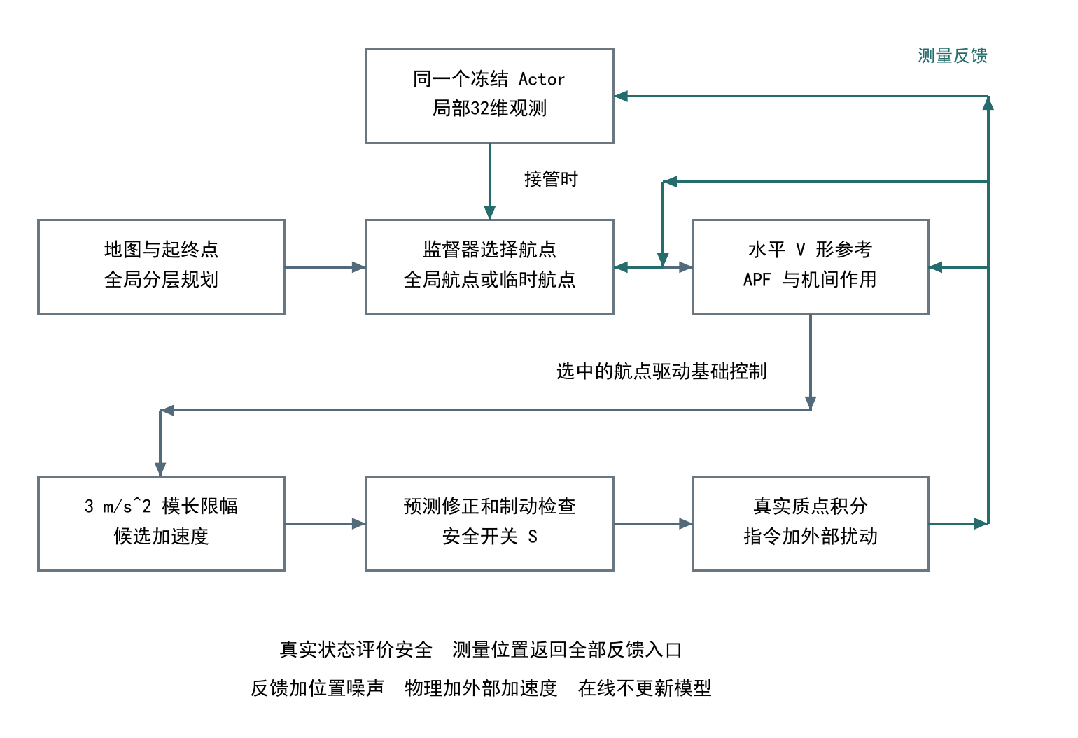
图1 已知地图控制信息流 可编辑SVG与本图一起保存
地图和目标决定全局航点。监督器根据长机最近一段运动判断是否卡住，满足条件才向同一个 Actor 请求临时航点。选中的航点送入长机基础控制，僚机则使用动态编队参考。
基础控制由目标跟踪、障碍作用和机间作用共同组成。命令先限幅，再交给预测修正和制动检查，最后进入真实模型。反馈位置可以带噪声，真实状态留给物理推进与结果评价。
图中的每个箭头都对应实际调用。Actor 不直接驱动五架机，也不修改真实轨迹。它改变长机此刻追逐的局部目标，后续控制仍负责把这个意图变成加速度。 依据 E01 E03

04 障碍距离为什么要算到表面
无人机距离一个球体有多近，应计算到球面，而不是到球心。例如球心距离5米、半径4米，实际表面净空只有1米。
$$d\left(p\right)=\left\|p−c\right\|−r$$
有限高度圆柱既有侧面，也有顶面和底面。在柱子顶部边缘附近，最近点可能从侧面切换到顶面，或落在棱边上。程序把水平径向距离和垂向距离共同计算，不能只用水平圆来代表整个圆柱。
箱体用于构造墙体、窗口和全封堵反例。箱体的表面距离同样参加安全检查。窗口看起来能让长机通过，并不意味着水平展开的四架僚机都能按原参考通过。
本版障碍硬安全距为0.6米，机间硬安全距为1米。障碍净空是到障碍表面的距离，机间距离是两架机位置之差的长度。两列数据分别保存。
代码把突破硬安全距的情况判为碰撞；本轮还额外统计障碍表面距离不大于0的情况。阅读结果时，应先认清这个判定口径，再看失败发生在哪架机、哪个时刻。 依据 E03 E04 E09 E12

05 全局规划怎样选出一条空间路线
全局规划相当于先在地图上找出一串可走的路标。每个高度层上铺设1米分辨率的水平网格，节点与同层的八个相邻节点连接；相邻高度层之间使用垂直连接。整条边、起终点接入段和简化后的长线段都要检查障碍净空。
路线代价包含三维路长和累计升降量。垂直运动权重为1，表示同样的几何路长下，程序还会额外考虑不必要的升降。
$$J=\sum_{j=1}^{m}{\left(\left\|q_{j}−q_{j−1}\right\|+λ_{z}\left|z_{j}−z_{j−1}\right|\right)}$$
基础五层有81×81×5=32805个网格容量。这个数量包含被障碍和边界剔除的节点，实际可用节点要看具体地图。相比每一米高度都铺完整三维网格，有限层能减少规模，但也可能错过两层之间的窄通道。
为处理缺层窗口，当前程序在固定层搜索失败时，按障碍自由高度区间补充有限个高度层，最多新增8层。补层有预算，并没有连续搜索全部空间。
全局规划失败时，本报告保留该任务。它说明当前图结构和净空条件没有找到路线，不能直接等同于现实空间不存在任何路径。 依据 E01 E03 E09

06 APF 怎样给出局部绕障方向
APF 是人工势场。可以把目标跟踪理解为把无人机拉向当前航点，把障碍斥力理解为从障碍表面向外推。靠近障碍时，控制器增加障碍作用的权重。
仅沿障碍法向往外推，可能让无人机停在目标与障碍正中的位置。程序因此加入切向分量，让运动有机会沿障碍表面绕开。三维切向由“去航点的方向减去它在表面法向上的分量”得到。
$$t=g−\left(g^{T}n\right)n$$
如果无人机正对球心，去航点的方向与球面法向接近共线，投影就接近零。此时直接归一化会放大数值误差，甚至产生非法数值。源码使用1e-6的投影长度阈值；第一次投影不足时，改用原始目标方向再次投影，仍不足就标记退化。
退化标记会带来额外减速，全局路线条件下还保留重规划，持续停滞时可进入 Actor 脱困。程序没有随意选一个三维旋转方向。因此，正对球体、向左或向上偏极小距离，可能触发不同的局部运动，这正是动态检查要检验的内容。 依据 E01 E04 E09

07 四架僚机跟随的是什么
僚机追踪的是随长机运动而更新的参考位置。前后距离按长机历史轨迹在水平面上的累计弧长生成，再向左右展开形成V形。两排的水平滞后距离分别为3米和6米，左右展开距离分别为2.5米和5米。
高度参考与长机同步。长机升高时，僚机也开始升高，而不是等长机的完整三维轨迹经过相同弧长后再升高。因此，这个参考不能解释为五架机始终保持一个刚性的空间V形。
跟踪输入包含位置误差项和速度误差项。位置误差把僚机拉向参考，速度误差帮助减小过冲。障碍附近还会调整参考的水平位置，减少参考点直接落入障碍的问题。
$$u_{track}=k_{p}\left(r−p\right)+k_{d}\left(v_{ref}−v\right)$$
程序同时保留基础机间避让。它属于五机共同基础控制，关闭预测安全层时也不会被顺便关闭。所以安全层对照比较的是额外预测修正和制动检查的作用。
评估整队效果时，要看四架僚机逐时刻的动态跟踪误差、真实障碍净空和机间距离。最后整齐站好，不能代表飞行全过程队形都完全保持。 依据 E01 E03 E04

08 终点附近为什么要专门处理
长机接近目标后，飞行任务从“沿路线前进”转为“减速并让整队归位”。原来的历史轨迹参考需要过渡到目标附近的固定V形参考。程序用2秒逐步混合两个参考，避免突然跳变。
这段时间长机停下来等待僚机，是设计中的终端归队。停滞统计会排除这种接近目标的预期等待，避免把正常结束动作错判成被障碍卡住。
参考完成过渡后，若僚机直接归位的路径受阻，程序可以为僚机分别规划末端局部路线。这些规划在控制循环中同步执行，其耗时需要计入对应周期。
Actor 也有终端退出规则。它帮助长机摆脱障碍后，要交回基础控制；到了编队终端保持阶段，不再继续请求临时航点。否则不断变化的局部目标会妨碍整队停稳。
成功判定仍用真实位置和速度检查五架机。噪声实验中，“测得已经到达”不足以让任务直接成功。这保证各组使用共同的评价标准。 依据 E01 E03 E08

09 当前 Actor 已经学好了什么
Actor 可以理解为一个已经练过的局部方向选择器。输入是当前局部情况，输出是一个三维偏移方向。它在10月15日的离线训练中调整参数，本轮只读取保存的参数。
32个输入包含：3个目标相对位置分量，3个速度分量，以及26个空间方向上的测距值。目标相对位置按25米缩放，速度按3米/秒缩放，测距按12米量程归一化。这让不同单位的数据进入相近数量级。
$$o=\left[\begin{aligned}\frac{g−p}{25} \\ \frac{v}{3} \\ \frac{d_{26}}{12}\end{aligned}\right]$$
网络经过两个64单元隐藏层，输出3个[-1,1]范围的数。解码时先把三维动作投影到单位球内，再乘8米，形成距离当前位置最多8米的临时航点。三个方向共同受到8米长度约束。
$$q_{A}=p+8\frac{π\left(o\right)}{max\left(1,\left\|π\left(o\right)\right\|\right)}$$
同一个 Actor 用于球体、圆柱、随机障碍和窗口等所有地图。地图改变的是输入，参数不变。任务之间重置的是轨迹、监督器状态和规划缓存，这些重置不等于把模型重新训练一次。 依据 E01 E02 E03

10 Actor 和 Critic 各负责什么
离线训练中，Actor 负责提出动作，Critic 负责评价动作在当前状态下有多好。TD3 使用两个 Critic，借助回报和后续状态改进 Actor。训练结束后，飞行程序只需要 Actor 的前向计算。
训练回报奖励向目标取得进展和到达目标，惩罚耗时、频繁安全干预、过大动作、碰撞和持续停滞。它把“什么样的局部行为值得学习”转成训练信号。这个回报没有在本轮飞行中继续更新任何参数。
网络结构为32→64→64→3，隐藏层采用ReLU，输出采用tanh。参数数量按权重矩阵和偏置逐项计算：
$$N=32×64+64+64×64+64+64×3+3=6467$$
6467个单精度参数的纯数值存储为25868字节，约25.3KiB。模型文件还包含网络结构与元数据，所以文件大小略大。五架机没有各自复制、各自学习一套 Actor；在线仅长机在请求脱困时使用这套共享模型。
本轮加载检查确认模型文件只含 Actor 和元数据，Critic、训练代理和经验池都没有进入在线控制。原训练绑定的101份源码保存在独立参考目录中，供模型来源核对。 依据 E02 E03 E10

11 怎样判断该让 Actor 出场
监督器每0.2秒查看一次长机最近3秒的运动。只有位置活动范围不超过0.05米、目标距离的变化不超过0.05米、最大速度不超过0.08米/秒，且还没有完成到达任务，才判为持续停滞。
Actor 介入后，至少保持2秒。随后只有在局部朝目标方向的通道具备足够净空、取得一定进展并维持前进状态时，才交回APF。退出后有3秒冷却期，减少两种模式反复切换。
一次介入最长30秒，最多介入3次。超出预算会进入制动并记录具体失败原因。预算失败没有被删除，也没有通过瞬移或重置速度掩盖。
一张普通地图可能全程不调用 Actor。因为全局路线和APF已让长机持续前进，停滞条件没有成立。日志把“模型已加载”和“网络实际调用次数”分别记录，不能看到模型存在就认为每一步都是神经网络在控制。
位置噪声也会进入监督器历史。若噪声本身的波动已经超过0.05米，真实无人机即使停住，测量轨迹也可能不满足停滞阈值。本轮保留原监督器阈值，通过实际记录检验它的行为。 依据 E01 E03 E04 E09

12 安全层怎样影响真正执行的输入
安全层包含两部分。预测修正先用当前测量状态预测下一步，检查障碍、机间与边界风险，最多修正5轮。共同制动检查再判断本步执行之后，五架机是否仍有一条经过核验的制动轨迹。
候选动作不能通过时，优先执行已有的核验制动输入；测量变化使旧制动轨迹不再匹配时，重新从当前测量状态构造制动。若当前测量条件下已无法建立证书，程序执行物理限幅制动并记录证书不可用。
无论哪一种处理，真实系统都继续按指令和外扰推进。没有“安全层没算好就让位置原地不动”的分支。制动也通过加速度逐渐改变速度，而不是把速度直接设为零。
关闭安全层时，上述预测修正和共同制动检查一起关闭。共同的命令限幅、基础机间作用和真实碰撞检查仍保留。这样才能看出额外安全模块的增量作用。
噪声和外扰会让预测条件与真实运动产生差别。因此结果表始终使用真实扫掠距离评价安全，不能用“预测通过”代替“真实飞行没有突破安全距”。 依据 E01 E03 E05 E09

13 本轮怎样让四组对照公平
所有比较都使用保存好的地图、起终点和初始状态。四个基本组只改变 Actor 和安全层两个开关，其他物理模型、控制增益、参考生成和完成条件保持一致。
组别 | Actor | 安全层 | 主要用途
A0S0 | 关闭 | 关闭 | 基础APF与编队
A1S0 | 开启 | 关闭 | 看Actor增量
A0S1 | 关闭 | 开启 | 看安全模块增量
A1S1 | 开启 | 开启 | 当前完整方案

Actor 关闭组仍由同一套仿真器执行。开启组始终读取同一个冻结模型，不从前一张地图带来新的学习结果。噪声对照复用相同随机序列，外扰对照复用相同方向、幅值和绝对起始时间。
原来的R/S名称对应旧残差ADP实现，本轮使用清楚的双开关名称。旧结果保留在历史目录，本报告对当前控制器的判断全部来自这次重跑。
成功率按全部已声明任务计算；共同成功任务再配对比较时间、路径和队形误差。这样不会因为某组少完成几张难图，就让它看起来平均速度更快。 依据 E03 E04 E06

14 3840次运行分别在测什么
本轮从已有输入目录恢复地图和初始状态，先冻结任务目录，再执行正式飞行。528条目录项包括不同实验中的复用地图，并不等于528张独立随机新地图。
实验 | 条件或地图 | 运行次数
安全层与Actor消融 | 154张 × 4组 | 616
APF动态检查 | 50种 × 4组 | 200
噪声与外扰 | 12图 × 38条件 × 4组 | 1824
五机接入 | 128图 × 2组 | 256
规划与脱困六组合 | 144图 × 6组 | 864
单机原留出集 | 40图 × 2组 | 80
合计 | 已声明任务全部保留 | 3840

安全层地图包含原随机、困难和核对场景。动态检查包含正对球体、微小偏移、圆柱顶部和正常规划场景。抗扰实验包含无扰动、位置噪声、加速度脉冲和联合条件。
五机接入和六组合实验检查 Actor 在整队系统中的增量效果。单机任务单独统计，用于检查原脱困能力，不能把单机成功直接当成五机成功。
历史二维25000次扫描与未知地图开发没有混入这3840次运行。 依据 E03 E04 E10

15 原安全层地图得到什么结果
四组在同一154张地图上的结果如下。最小距离覆盖全部已经执行的运动，包括失败任务；不是只从成功轨迹里挑出的安全距离。
组别 | 成功/总数 | 最小障碍净空 m | 最小机距 m | Actor介入任务
A0S0 | 145/154 | 0.543 | 1.488 | 0
A1S0 | 145/154 | 0.543 | 1.488 | 1
A0S1 | 153/154 | 0.624 | 1.493 | 0
A1S1 | 154/154 | 0.624 | 1.493 | 1

两组共同成功任务为 145 次。后一组减前一组的平均差：完成时间 0.007 秒，长机路径 -0.001 米，队形 RMS 0.0017 米。另有 9 次由失败变成功、0 次由成功变失败。
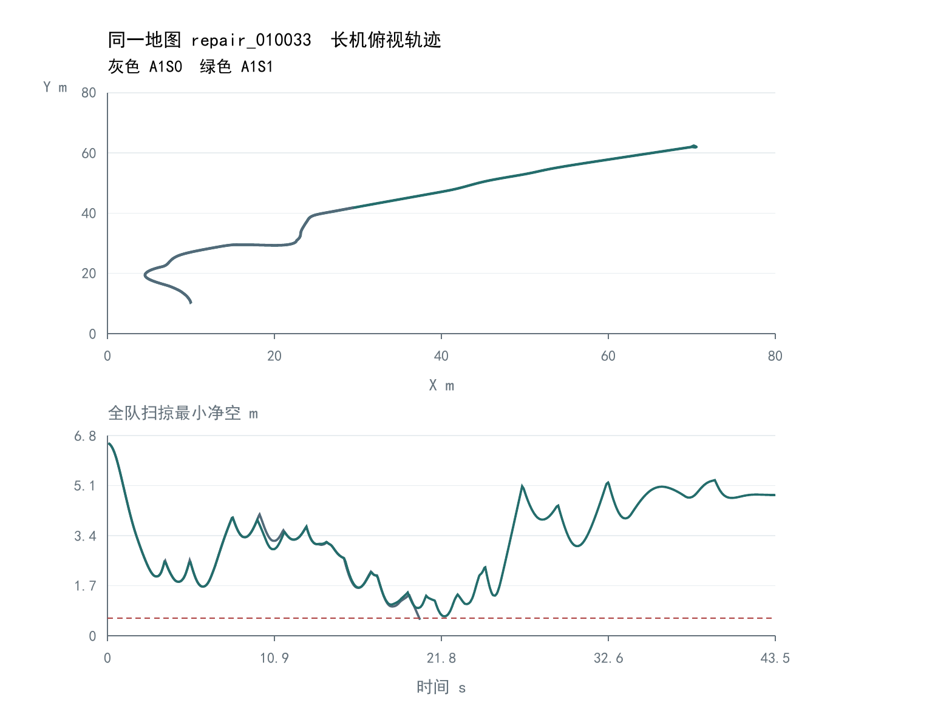
图2 同一地图开启和关闭安全模块的真实轨迹及净空
若安全层提高成功次数，同时增加时间或路径，这表示它为了保留制动能力，执行了更保守的动作。判断收益时要把避免失败与这些代价一起看。
Actor 的增量可以在相同安全开关下比较。例如A0S1与A1S1使用同一个安全模块，差别来自冻结 Actor 与监督器。若两组轨迹相同且调用次数为0，说明这些地图没有请求学习策略接管。 依据 E04 E06 E09

16 正对球体和圆柱顶部会怎样
动态检查共50种条件，包括38种直接压力条件和12种正常规划条件。球体场景既有严格正对，也有左右、上下的偏移；偏移幅度包括1e-7米、1e-4米和0.25米。初速度同时覆盖静止和3米/秒。
圆柱场景让长机从柱顶附近不同高度接近，还包括斜向、擦边和正常规划通过。五架机共同运动，碰撞检查覆盖每一架，不能只盯住长机。
组别 | 成功/总数 | 最小障碍净空 m | 最小机距 m | Actor介入任务
A0S0 | 35/50 | 0.667 | 0.969 | 0
A1S0 | 38/50 | 0.667 | 0.969 | 7
A0S1 | 49/50 | 0.770 | 1.377 | 0
A1S1 | 50/50 | 0.770 | 1.377 | 8

完整A1S1组有 8 次任务出现远离终点的持续低速段，有 3 次满足重复侧向摇摆判据。这两种现象分别判断，不把控制指令反号直接等同于轨迹来回摆动。
完整组50/50完成，前述持续低速段后来都恢复了运动。关闭安全层后，同一Actor组只有38/50完成。
原始MAT保存位置、速度、命令、真实总加速度、最近障碍距离、退化标记、安全触发和Actor模式。异常可以按任务ID直接定位到曲线与时刻。 依据 E04 E09 E12

17 噪声实验究竟加了什么
位置噪声加入五架机的三个位置反馈轴，每步更新一次。每轴标准差分别为0.02、0.05、0.10米，每个非零等级使用3条固定随机序列。0.10米表示每轴误差的标准差，并不表示误差永远小于0.10米。
真实位置用于物理推进和碰撞判定，带噪位置用于基础控制、编队参考、安全计算和监督器历史。速度反馈在这套协议中保持精确，障碍几何也保持精确。
每轴标准差 m | A0S0 | A1S0 | A0S1 | A1S1
0.02 | 36/36 | 36/36 | 36/36 | 36/36
0.05 | 36/36 | 36/36 | 36/36 | 36/36
0.1 | 36/36 | 36/36 | 36/36 | 36/36

每格为36次任务。纯噪声A1S1组共有 0 次任务实际请求Actor。抗噪结果首先反映当前整套反馈系统，Actor是否参与必须再看调用记录。
纯位置噪声的完整A1S1组有14/108次满足重复侧向摇摆判据，联合干扰组有3/144次。当前表现可以完成任务，但仍有明确的轨迹波动。1824次抗扰任务的Actor实际调用数均为0，这些结果反映的是规划、APF、编队及安全闭环；本组没有检验Actor激活后的抗噪表现。
较大的位置噪声会使参考点和控制命令更频繁变化。即使任务最终成功，也要看队形误差、安全净空和真实轨迹是否出现明显摇摆。 依据 E03 E04 E09

18 外部加速度在什么时候施加
加速度脉冲沿±Y、±Z四个世界坐标方向施加，幅值为0.10、0.30、0.50、1.00米/秒平方，保持2秒。五架机同时受到同向加速度，不把它伪装成一条控制指令。
本轮复用原实验已经固定的绝对起始步。原起始步来自无噪声参考飞行首次接近障碍表面6米的时刻；重跑所有开关和幅值仍使用同一时间，避免哪组飞得快就晚给它加干扰。结果中另报真正施加时的距离。
脉冲幅值 m/s² | A0S0 | A1S0 | A0S1 | A1S1
0.1 | 48/48 | 48/48 | 48/48 | 48/48
0.3 | 48/48 | 48/48 | 48/48 | 48/48
0.5 | 48/48 | 48/48 | 48/48 | 48/48
1.0 | 48/48 | 48/48 | 48/48 | 48/48

每格为48次任务。指令限幅后再叠加脉冲，所以最大总加速度可以高于3。程序没有再次把总加速度裁回3，从而保留了真实的外扰作用。
脉冲结束后继续观察至少5秒。到达条件在观察时限前出现，也不会立即终止实验，防止漏掉干扰后的恢复过程。 依据 E03 E04 E07

19 怎样判断干扰后恢复了
“最后成功到达”和“干扰后很快恢复”不是同一个指标。本轮把每次受扰飞行与同地图、同Actor开关、同安全开关、同位置噪声序列的无脉冲飞行对齐。
恢复要求五架机与对应无脉冲轨迹的最大位置差不超过0.5米，最大速度差不超过0.25米/秒，并连续保持1秒。只有在脉冲结束后的5秒窗口内确认，才计入快速恢复。
没有完整对照、脉冲结束前已经失败、或没有完成观察窗口的任务，都不会被算成恢复成功。恢复表给出具体原因，读者可以看到“未恢复”来自误差仍大，还是飞行已失败。
联合条件固定为每轴0.02米位置噪声与0.30米/秒平方的2秒脉冲，覆盖4个方向、3条噪声序列。它用于检查两种影响叠加后的表现，没有把所有强度随意组合。
联合条件当前完整组成功 144/144。
脉冲幅值 m/s² | 5秒内恢复/总数 | 已恢复任务平均确认时间 s
0.1 | 48/48 | 1.00
0.3 | 19/48 | 1.43
0.5 | 6/48 | 2.24
1.0 | 3/48 | 3.08

这组快速恢复表现偏弱：0.30米/秒平方时19/48次满足5秒恢复要求，1.00米/秒平方时只有3/48次。受扰任务最终都完成，恢复到配对无脉冲轨迹附近的速度仍明显不足。
原始恢复时间与对照任务ID保存在恢复表中。报告讨论的是这些已经测试的幅值和方向，不把“全部成功”扩展成所有风场都能抵抗。 依据 E03 E04 E07

20 指令抖动与轨迹摇摆怎样区分
位置噪声会立即影响反馈误差，而位置运动还要经过速度积分。因此，命令快速正负变化，真实轨迹未必出现同样幅度的来回摆动。把这两种曲线放在一起，才能判断现象发生在哪一层。
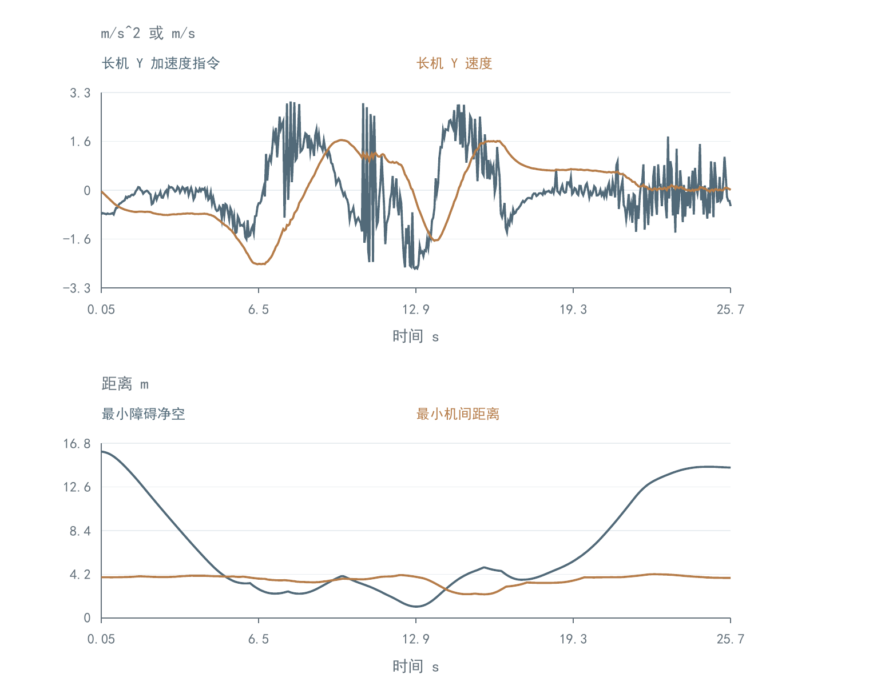
图3 同一正式噪声任务的长机侧向命令 速度及真实安全距离
本轮分别记录显著命令分量反号和重复侧向轨迹摇摆。轨迹摇摆判据要求5秒内至少4次有效侧向速度反号，速度幅值达到0.15米/秒，侧向位置跨度至少0.30米。普通绕障时的一次转弯不会自动满足这个判据。
加速度极值也单独统计。3米/秒平方约为0.31g的平动加速度量级。这个质点模型没有姿态和机体载荷方程，图中数据直接说明的是指令与真实总加速度，不能把它换成未计算的结构过载。 依据 E04 E09 E12

21 五机接入能否保持原来正常飞行
五机接入集包含12种固定场景、48张普通随机地图、24张结构化地图、40张局部窗口压力地图和4张全封堵局部反例，共128条输入。对照组与Actor组都开启同一套安全模块。
基础组成功 83/128，Actor组成功 123/128。Actor在 44 次任务中实际出场。
两组共同成功任务为 83 次。后一组减前一组的平均差：完成时间 0.000 秒，长机路径 0.000 米，队形 RMS 0.0000 米。另有 40 次由失败变成功、0 次由成功变失败。
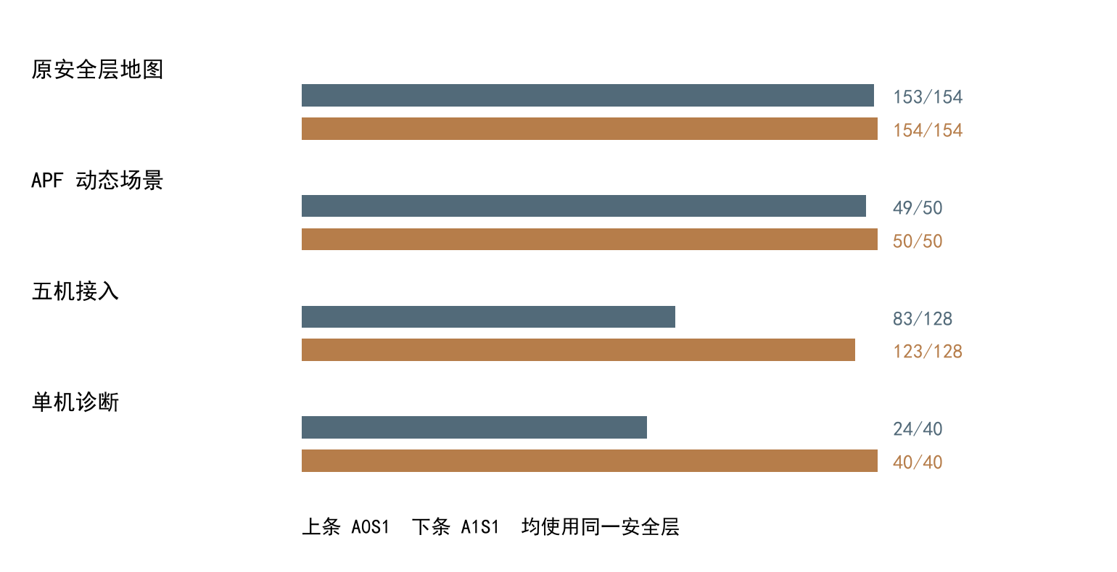
图4 同一安全模块下的各实验配对完成情况
全封堵场景用于检查系统如何拒绝或停止，失败是保留的反例。汇总分母没有先删掉这些地图；家族表再把可通与封堵条件分开解释。 依据 E03 E04 E06

22 同一 Actor 怎样让整队脱困
窗口压力场景让局部APF面对一个几何上可通过、但当前局部力可能相互抵消的通道。它明确关闭长机全局路线，目的是检验局部脱困动作。
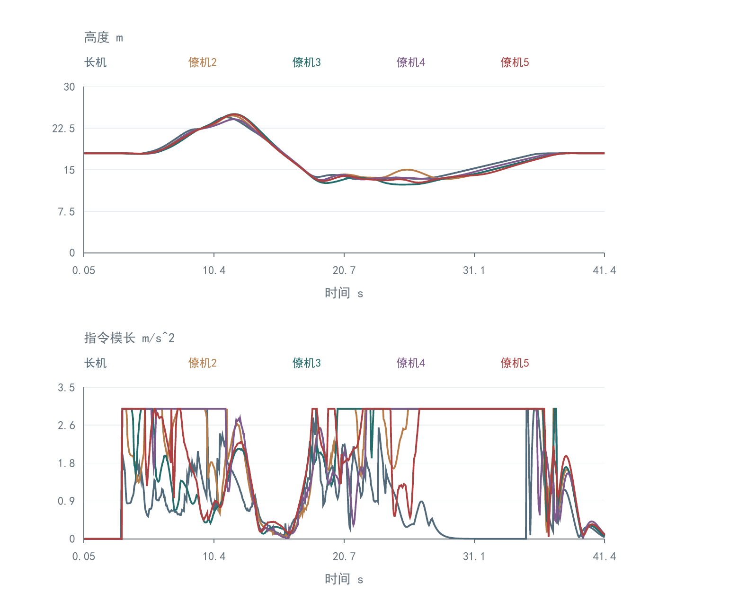
图5 同一正式窗口任务的五机高度和加速度指令
长机持续停滞后，Actor根据目标、速度和26束距离提出局部航点。长机开始改变空间运动，僚机在高度同步、历史滞后参考和障碍作用下跟随。局部通道和前进条件满足后，监督器退出，让APF继续接近原目标。
这张图不能单独证明Actor普遍优于其他方法。它说明了一次完整的输入、介入、整队响应和退出过程，数值评价仍使用同图批量对照。
如果长机已经绕开而僚机跟不上，整队仍可能超时；若任一架机突破安全距，任务仍判失败。脱困成功必须落实到五机共同完成条件。 依据 E04 E09

23 全局规划和 Actor 各贡献多少
六组合实验在同一144张地图上，同时比较全局规划开启或关闭，以及无脱困、规则脱困、Actor脱困三种方法。三种方法共享监督器介入和退出条件，也共享基础控制与安全模块。
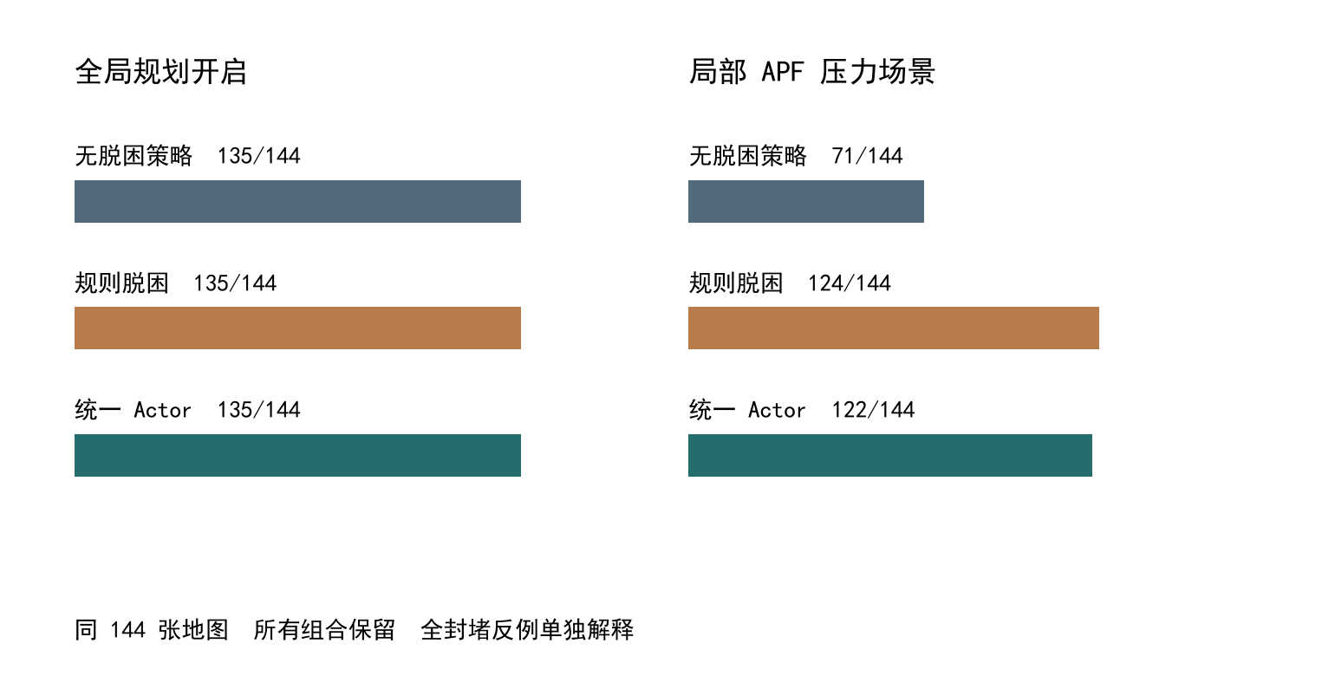
图6 全局规划与局部脱困策略的六组合对照
在同一组144张地图上，全局规划开启时，基础方案成功 135 次，统一 Actor 方案成功 135 次；关闭全局路线、只靠局部 APF 时，基础方案成功 71 次，Actor 方案成功 122 次，规则脱困成功 124 次。Actor在局部停滞场景增加了 51 次成功。全局规划开启时，Actor没有增加成功次数。规则脱困比Actor多完成 2 次。
规则方法使用同样的局部26束距离和目标方向提出动作，没有拿到预先标出的通道答案。它是判断“学习是否比一个直接规则更值得”的对照。Actor相对纯APF有收益，并不自动意味着它优于规则。
全局规划本身能够绕过很多局部停滞位置。这种条件下 Actor 的接管次数可能较少，甚至为0。评价它时要同时看正常飞行是否保持，以及卡住后的增量成功次数。 依据 E03 E04 E06

24 单机结果应该怎样使用
单机原留出集由16张接近窗口场景和24张普通场景组成。它使用一个无人机的局部控制与安全检查，完成条件是到达目标并减速；不需要等待四架僚机归队。
本轮重新运行同一个冻结模型，基础APF成功 24/40，Actor方案成功 40/40。这组结果直接检查原有脱困能力是否还在。
两组共同成功任务为 24 次。后一组减前一组的平均差：完成时间 0.000 秒，长机路径 0.000 米，队形 RMS 0.0000 米。另有 16 次由失败变成功、0 次由成功变失败。
单机能绕过障碍，说明局部策略能产生有效空间运动。五机还需要检查僚机参考、机间距离和终端归位，所以报告另列128图接入和144图六组合。
这些地图以前已经用于留出验证；本轮是同一输入的重跑，不新增独立随机样本数。模型也没有借这次运行再次调参数。 依据 E03 E04 E06

25 物理步长与计算耗时
仿真步长规定物理时间怎样前进，CPU耗时规定程序实际算了多久。一次0.05秒的物理步，如果需要0.08秒计算，就已经超过50毫秒预算。
本轮在并发实验停止后，单独串行重跑五机无障碍、球体、窗口、密集地图和Actor局部脱困场景，每种正式测3次，完整预热另存。每个周期从状态反馈到计算命令、推进和记录状态一起计时，周期中的重规划也算进去。
初始路线规划和预建图不在持续控制循环内，分别列出。绘图和磁盘保存不计入周期。报告给出均值、P95、P99、最大值，以及超过50毫秒的次数；这些数不能相互替代。
密集37障碍场景的合并P99为 128.95 毫秒，最大 248.58 毫秒，902/2205 个周期超过50毫秒。该场景Actor调用数为0，当前五机完整控制链路的实时计算能力不足。
P99低于50毫秒，表示约99%的观测周期较短，不表示最大值也小于50毫秒。若少数末端规划周期很长，需要直接看到那次事件，不能把它从计时数组里移走。
场景 | 均值 ms | P95 ms | P99 ms | 最大 ms | 超50ms/周期
三维无障碍 | 0.979 | 1.393 | 1.869 | 16.395 | 0/1809
三维单球 | 1.218 | 1.784 | 2.283 | 4.008 | 0/2274
三维全局窗口 | 9.885 | 26.534 | 35.393 | 102.451 | 3/1839
三维密集地图 | 50.051 | 101.084 | 128.947 | 248.583 | 902/2205
三维Actor脱困 | 18.220 | 37.671 | 48.020 | 60.288 | 20/2484

二维参考也在同一机器和单线程设置下另测，用来说明计算规模变化。它属于历史二维对照，不混入统一Actor的3840次效果统计。 依据 E08

26 怎样亲自复现一张地图
在工程根目录启动MATLAB，执行main，默认进入已知地图统一Actor控制器。需要换图时，先调用default_params3d，再修改sceneId或seed，最后把参数传给main3d。
main3d返回的result里，model给出控制器版本、模型和参数指纹、是否加载Actor；controller给出实际调用次数、介入次数和模式切换事件；history保存逐步状态与控制。
参数中的adp.wA和adp.wC属于已关闭的旧残差接口。当前Actor的权重从controller_assets读取，开启方式由controller.method决定；核对新Actor应读取result.model和result.controller。
若要复现完整实验，添加experiments3d/unified_actor_20261029路径，执行run_all_unified。提交的catalogue.mat包含本轮地图和任务目录，复现不依赖本机之前的旧实验目录。
看一条失败记录时，可以先查逐任务表中的任务ID、失败原因和最小距离，再打开同名MAT。把真实位置、速度、命令、外扰、Actor模式和安全触发放到同一时间轴，就能定位是何时卡住、谁触发制动、哪架机首先突破安全距。
新文件、检查点和交付物均保存在F盘。GitHub主分支已包含当前源码和唯一模型，完整原始飞行记录保存在本地证据目录，GitHub上的结果表与报告提供对应索引。 依据 E01 E04 E09 E10 E11

27 读完后应当形成的判断
当前系统的工作分工已经明确：全局规划找路线，APF和编队控制负责连续跟踪，冻结Actor负责需要时的局部脱困，安全模块限制候选动作，真实模型与独立检查决定最终结果。
在同一组144张地图上，全局规划开启时，基础方案成功 135 次，统一 Actor 方案成功 135 次；关闭全局路线、只靠局部 APF 时，基础方案成功 71 次，Actor 方案成功 122 次，规则脱困成功 124 次。Actor在局部停滞场景增加了 51 次成功。全局规划开启时，Actor没有增加成功次数。规则脱困比Actor多完成 2 次。
判断控制器好坏要看同一条件下的增量。普通地图没有接管，说明Actor没有参与那次任务；局部压力场景由失败变成功，才是直接的脱困收益。与规则对照的差别则说明这种收益是否必须依赖学习。
安全层的收益和计算代价、位置噪声造成的控制变化、真实轨迹是否摇摆、外扰后的恢复速度，也都有各自的数据。报告没有用一条漂亮轨迹替代整组结果。
这套程序已经能把五机运动、模块切换和失败原因连成可追溯的记录。下一轮修改应针对记录中出现的具体失败，把同一输入前后对照，而不是继续把不同控制版本的结果混在一起。 依据 E04 E06 E07 E08 E10

28 证据索引
下面的链接对应本版源码、协议、逐任务结果和完整轨迹。正文中的E编号均可在这里找到。
E01 统一控制器与源码说明
E02 唯一冻结模型与训练绑定
E03 全量实验方案与参数
E04 3840次逐任务结果
E05 Python独立动力学复核
E06 同图共同成功配对统计
E07 外扰恢复记录
E08 五机串行完整周期耗时
E09 原始飞行记录与全状态轨迹
E10 源码与模型指纹及完成记录
E11 模型文件与默认入口GitHub同步记录
E12 现象判据与独立分析源码
E13 动态现象及独立几何复核
E14 计算异常与同输入串行重试记录
E15 逐步CSV轨迹与记录索引
E16 安全层同图结局和代价分析

